**Советы логопеда для родителей в период зимних каникул**

*Материал подготовлен*

*логопедом Ситчихиной О.В..*

Каникулы… Этих дней дети ждут с нетерпением. Ведь в этот период можно немного отдохнуть, больше времени уделить любимым занятиям. Во время каникул для родителей встаёт вопрос, как с пользой провести это драгоценное время.

В данной статье будут предложены разнообразные игры и упражнения, которые не требуют специального профессионального инвентаря и удобны для использования дома.

**Игры с водой.**

Многие дети обожают воду. Они готовы часами играть с этим удивительным веществом природы. Игры с водой развивают у детей восприятие, мышление. Благодаря воде они познают окружающий мир. Особенно различные действия с водой полезны для детей, которые познают мир с помощью тактильных ощущений.

«Кораблики»

Для игры нам понадобятся «кораблики» (можно использовать пластмассовые крышечки, картонные кораблики, кораблики, сделанные из скорлупы орехов. Тут можно дать волю фантазии). Также нам понадобится тазик с водой.

Берём наши «корабли» и опускаем их в воду. Начинаем на них дуть. При вдохе воздух нужно набирать носом. Плечи во время вдоха не должны подниматься. Следим, чтобы ребёнок выдыхал через рот. Выдох должен быть плавным и медленным.

Можно устроить соревнование, чей «кораблик» быстрее доплывёт до финиша.

«Шторм»

Для данного упражнения нам понадобится прозрачный стакан с водой и трубочка. Задача ребёнка создать в воде шторм, сильно выдыхая в трубочку, опущенную с воду.

*Помните, что игры и упражнение на дыхание не должны быть долгими, максимум минуты 3-5 (чтобы у ребёнка не закружилась голова).*

«Водолаз»

В таз с водой помещаются различные игрушки. Задача ребёнка достать заданную игру со дна тазика.

«Прятки»

Ребёнку нужно прятать руки в воде, когда он услышит от взрослого заданный звук. Например, «Спрячь ручки в воде, если услышишь звук Л».

**Игры с природным материалом**

«Художник»

На поднос ровным слоем насыпается крупа или песок. Сперва взрослый рисует различные предметы. Затем просит повторить «картину» ребёнку.

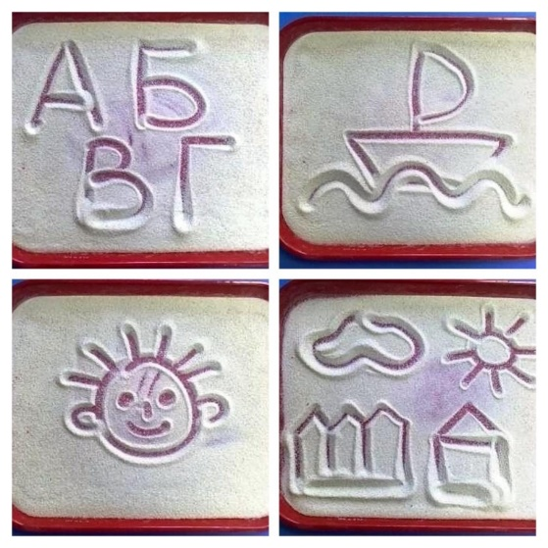

«Дары осени»

Для этой игры нам понадобятся различные природные материалы (шишки, каштаны, жёлуди, орехи).

На столе перед ребёнком перемешаны вышеуказанные материалы. Задача ребёнка рассортировать все предметы в разные мисочки (орехи в одну мисочку, шишки в другую и т.д.).

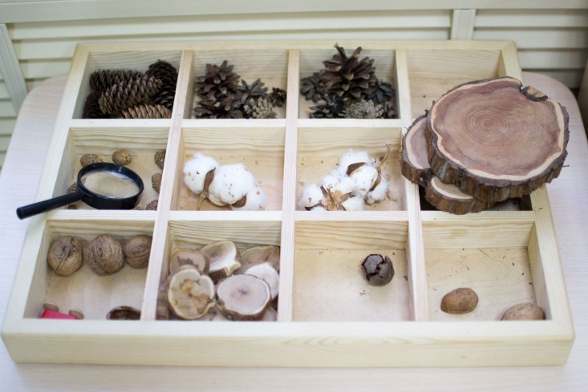

**Упражнения с различным материалом**

«Волшебный мешочек»

Для игры нам понадобятся различные игрушки небольшого размера, мешочек.

В мешочек мы кладём разнообразные игрушки, примерно одного размера. Задача ребёнка опустить руку в мешочек и, не вытаскивая игрушку, определить, что он держит в руке.

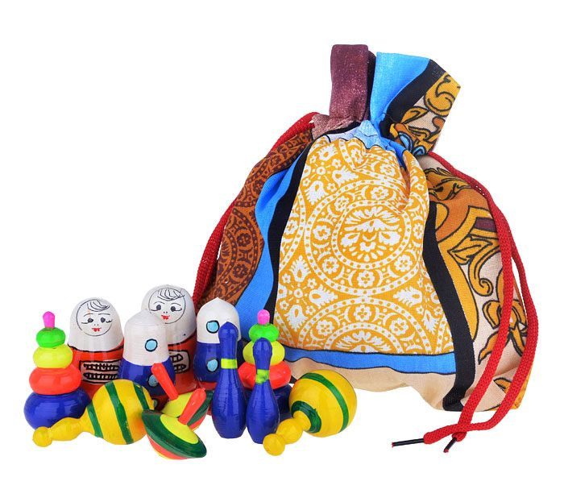

«Браслет для мамы»

Для этого упражнения нам понадобятся бусинки разного цвета и верёвочка. Ребёнок в заданной последовательности должен нанизывать бусинки на верёвочку (например, синий, жёлтый, красный, синий, жёлтый, красный и т.д.).

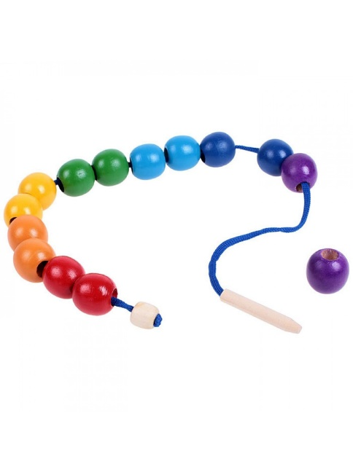

«Пуговки»

На белом листе рисуем цветы, оставляя на лепестках и сердцевинах белые круги. Ребёнок заполняет эти кружочки пуговицами определённого цвета.

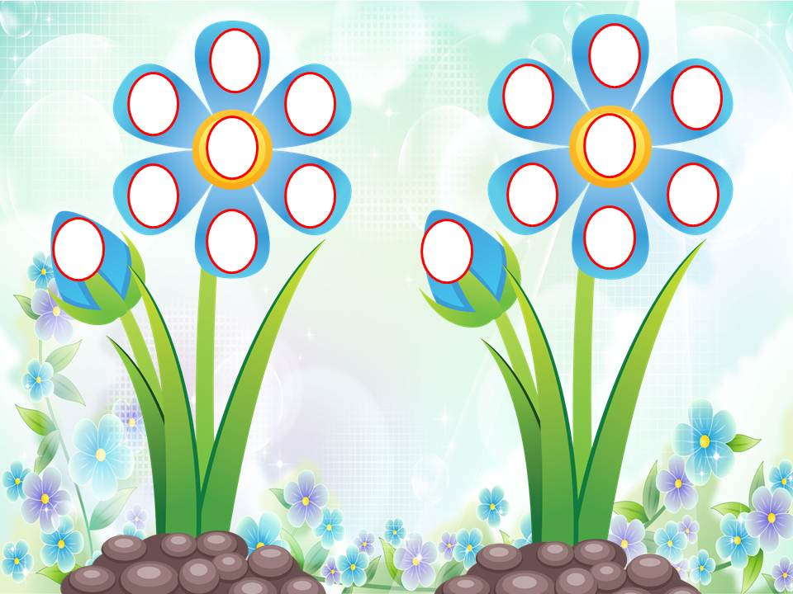

Пусть каникулы принесут вам ещё больше удовольствия с нашими играми и упражнениями. Успехов вам.